QUERIDOS PADRES:
Este curso, el colegio ha depositado la confianza en Proyectos ADAI para realizar una excursión con sus hijos a uno de sus parques educativos: PARQUE ADAI, en el municipio de Náquera, Valencia. Dicho complejo, es un Parque Educativo totalmente cerrado, que se encuentra en un entorno natural muy cerca del pueblo y cuenta con unas instalaciones tematizadas y adaptadas para estas edades con muchas zonas cubiertas en el caso de que lloviera, incluso chubasqueros para todos los niños.
Cuenta con unas instalaciones tematizadas en poblado del oeste, indígena, castillo medieval con granja de animales, campamento pirata, multiaventura, setas gigantes, albergue climatizado, etc.
Realizarán un montón de actividades que están descritas en el vídeo del programa que hemos elegido para este año y que tienen acceso con los códigos Bidi de abajo y comerán en sus comedores con ventilación, conociendo en ese momento a Draki, un simpático dragón que es la mascota del parque.
Los niños/as estarán con monitores/as titulados que se harán cargo de ellos en todo momento y bajo nuestra supervisión. Además, también cuentan con servicio sanitario propio, que incluye solamente curas y primeros auxilios, control de alergias y administración de medicamentos autorizados por los padres. Por todo ello necesitamos que rellenen esta ficha y la entreguen en clase en un plazo máximo de 3 días.
Este tipo de excursiones nos servirá al profesorado para apoyar de una forma lúdica y fantasiosa la adquisición de objetivos curriculares que trabajamos en el aula. Creemos que lo pasarán en grande, además de ser una experiencia totalmente enriquecedora y educativa para ellos.

Colegio: |  | Fecha:

(logo del colegio) | FICHA MEDICA Y AUTORIZACIÓN  DE LA EXCURSIÓN A

Nombre del alumno/a:
Fecha de nacimiento: ___ /___ /______
¿Es alérgico a algún medicamento?
¿Tiene alguna alergia o adaptación alimentaria?
¿Sufre de algún otro tipo de alergia?
¿Tiene alguna fobia o miedo exagerado a algo?
¿Es la primera vez que duerme fuera del entorno familiar? (Solo si pernocta)
Teléfonos en caso de urgencia y observaciones:

AUTORIZACIÓN
Yo (nombre del padre/madre/tutor) __________________________, en calidad de (padre/madre/tutor) ____________________, autorizo que (nombre del niño/a)__________________ a asistir a la excursión a Parque ADAI que organiza el colegio en la/s fecha/s (indicar fecha)___________, a la vez que autorizo al personal de Parque ADAI a que se le presten las atenciones médicas de primeros auxilios que se requieran en caso de urgencia. Si se requiere toma de medicamentos, se indicará al profesor/a, siendo este/a él/la responsable de subministrarlo.
Firma y fecha:

Escaneando los códigos, podrán ver un vídeo de las actividades del programa elegido: ___________________
Además, pueden realizar muchas actividades en familia los fines de semana y periodos vacacionales. Para ello pueden visitar su web www.proyectoadai.com o seguirles en Instagram (@parque_adai), Facebook (@Proyecto.ADAI), Telegram (Proyecto_ADAI) o darse de alta en el Club ADAI para recibir su newsletter escaneando este código:

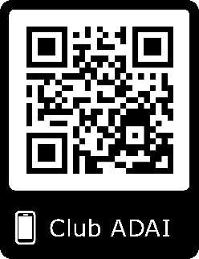
QR de PROGRAMAS ESCOLARES

INFORMACIÓN SOLO PARA ESTANCIAS QUEDANDOSE A DORMIR:

A partir de las 16:00h, una vez finalizados los programas escogidos por el profesorado del centro, los alumnos/as realizarán el programa de estancia descrito en el vídeo de este código bidi. En donde el profesorado podrá elegir entre la temática pirata, medieval, oeste, duendes o espacial.

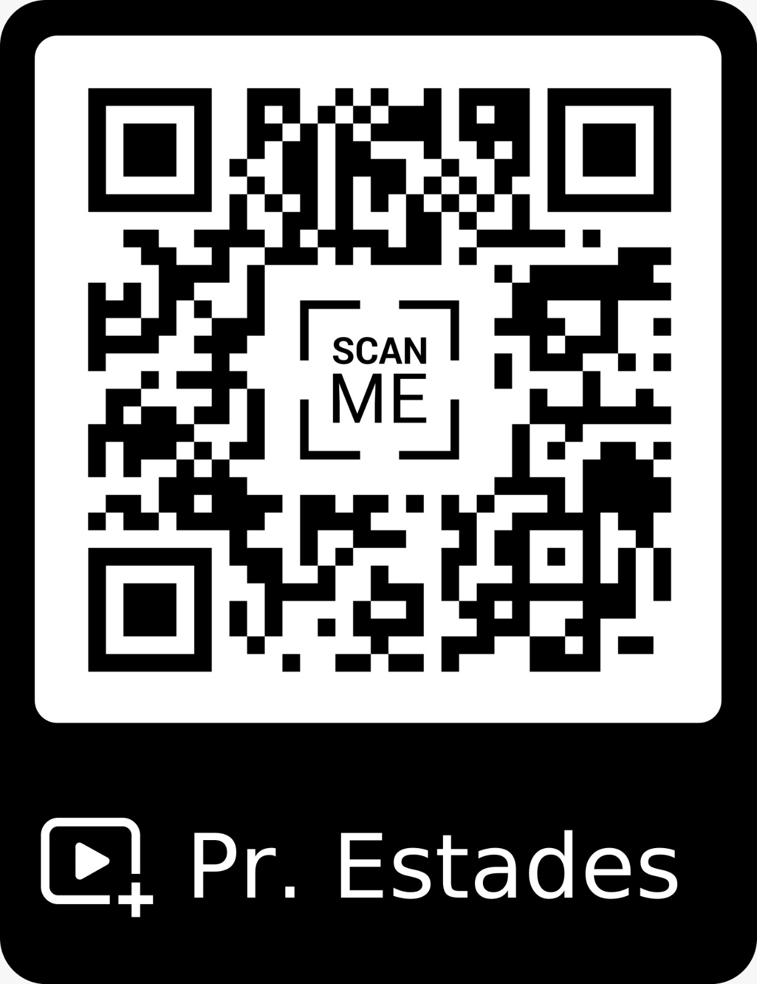

SE PUEDEN TRAER LINTERNAS DE PEQUEÑO TAMAÑO SI DESDE EL CENTRO SE CREE OPORTUNO.

